进度计划表

21年11月

第一阶段：编写引导程序，进入32位模式并可以运行C语言编写的程序

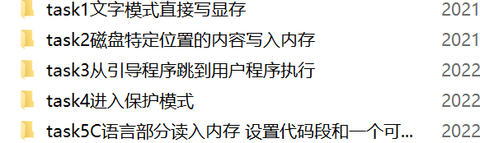

21年12月

第二阶段：通过BIOS程序控制磁盘和显卡；引入段表和中断表，接受鼠标和键盘的中断

task6 图形显示模式

task7 色彩设置和显示桌面

task8 显示文字和鼠标

task9 中断处理和键鼠互动

后续技术调研中……

22年1月

第三阶段：设计并实现包含窗口的显示、鼠标的移动等图形界面，实现时钟和定时器

22年2月

第四阶段：实现多任务切换和命令行窗口

22年3月

第五阶段：运行从汇编语言到C语言编写的应用程序

第六阶段：添加更多的图形处理和窗口操作 第

七阶段：文件操作和更多……